LEHDISTÖTIEDOTE 27.11.2014
Uudenlaiset luovat kokoustavat parantavat kokousten tuottavuutta
Seisten, juosten, makoillen, aivobiciä harrastaen tai venytellen. Luovat kokoukset ovat entistä suositumpi vaihtoehto tavallisille tavoille kokoustaa. Yritykset haluavat tarjota asiakkailleen ja työntekijöilleen uudenlaisia ideointiympäristöjä, koska ne tutkitusti edesauttavat luovaa ajattelua. Tunnettuja kävelevien kokousten puolestapuhujia on ollut mm. Applen perustaja Steve Jobs.
Kun luovaan kokoukseen lisätään vielä terveellinen ruoka, on täydellinen kokousyhtälö valmis.
– Fyysinen aktiivisuus ja oikeanlainen ravinto edistävät todistetusti aivojen toimintaa ja ihmisen hyvinvointia. Näiden seikkojen huomioiminen kokouksissa on erinomainen tapa lisätä ideavirtaa ja tuotteliaisuutta, hehkuttaa ravitsemusasiantuntija Patrik Borg. Patrik Borg on ollut mukana kehittämässä Brain Food -ravintokonseptia Suomen Radisson Blu Hotellien kanssa.
Radisson Blu Royal Hotelli luovien kokousten edelläkävijänä
Samaa mieltä on myös Helsingin Kampissa sijaitsevan Radisson Blu Royal Hotellin johtaja Klaus Ek. Hän haluaa Radisson Blu Royalin olevan suomen vaikuttavin kokoushotelli. Tätä tavoitetta tukee Radisson Blu -hotelliketjulle yhdessä asiakkaiden kanssa kehitetty Experience Meetings -kokouskonsepti. Se tarkoittaa, että hotelli on huomioinut kaikki onnistuneen kokouksen kannalta tärkeät tekijät, ja tekee kaikkensa, jotta asiakas voi kokea kokouksensa juuri sellaisena kuin sen haluaa.
− Kokous voidaan aloittaa esimerkiksi vireyttä ylläpitävällä Brain Food -aamiaisella, ottaa ideoinnin väliin aivobic-harjoituksia ja liikkua Brain Box Break-out Roomissa siellä olevien erityyppisten kalusteryhmien välillä, Klaus Ek valaisee.
− Istumisen haitallisuudesta on myös keskusteltu laajasti viime aikoina. Royalissa helpotusta tuovat pystypöydät kokouksissa ja lounailla perinteisten kalusteiden ohella. Näin kokousvieraamme voivat itse vaikuttaa omaan vireystilaansa, ja samalla vieraiden sosiaalinen vuorovaikutus lisääntyy mukavasti, jatkaa Klaus Ek.
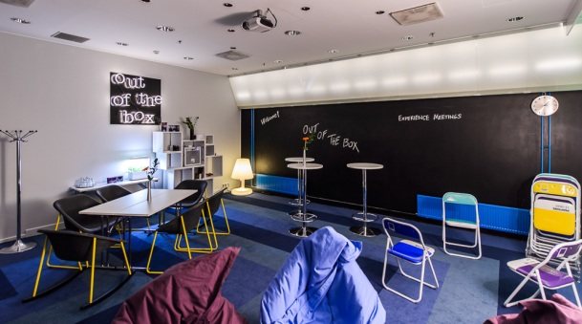
Radisson Blu Hotellien Experience Meetings -kokouskonsepti on viety niin raaka-aineita kuin asiantuntemusta myöten loppuun saakka. Kaikki onnistuneen kokouksen osa-alueet on kehitetty yhteistyössä eri alojen asiantuntijoiden kanssa. Luovaan työskentelyyn suunniteltu Brain Box Break-out Roomin sisustuksessa on huomioitu kaikki ihmisen erilaiset tavat oppia ja omaksua asioita, ja sitä ovat olleet suunnittelemassa oppimisen asiantuntijat eri puolilta maailmaa. Brain Food -konseptissa on kiinnitetty erityistä huomiota rasvan ja sokerin määrään, puhtaisiin lähi- ja luomu-raaka-aineisiin sekä ruuan esillepanoon.
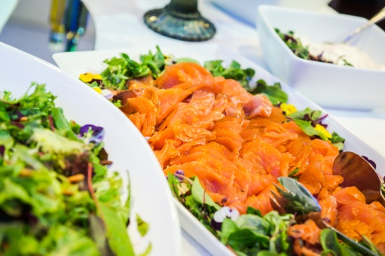
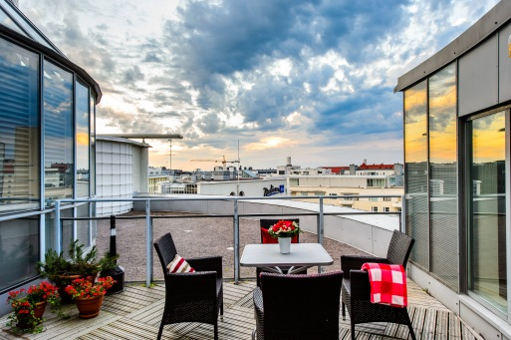
Lisätietoja luovista kokouksista ja Radisson Hotellien Experience Meetings -kokouskonseptista:
Hotellinjohtaja Klaus Ek, Radisson Blu Royal Hotel Helsinki p.050 388 3366
Markkinointipäällikkö Marileea Järnefelt, p. 040 5333312

KUTSU

Tervetuloa hyvinvointiaamiaiselle
Älyruoan, aivotreenien ja selkäjumpan äärelle

Aika: 2.12. klo 8-10
Paikka: Radisson Blu Royal Hotel, Runeberginkatu 2, Helsinki

Fyysinen aktiivisuus, oikeanlainen ruoka ja aivojen aktivointi edistävät terveyttäsi.
Median edustajille järjestettävässä hyvinvointiaamussa Radisson Blu Royal Hotel,
Liigo Oy ja BRIIM esittelevät, miten hyvinvointia edistetään työpaikalla ja
kokouksessa.

Radisson Blu Meeting Experience tarjoaa nyt aktiivisemman vaihtoehdon
kokouksiin; tapahtumatalo Royalissa onnistuu niin seisova kuin liikkuvakin kokous.
Liikuntaa voi harrastaa esimerkiksi Liigo Liikkurilla, joka on kehon ammattimaiseen
huoltamiseen tarkoitettu uudenlainen aktiivikaluste. Kokouksen oheen tarjoillaan
BRIIM Aivobic-harjoitukset ja aivoja virkistävää Brain Food -ruokaa.

2.12. ohjelma
8:00 Brain Food -aamiainen, joka nautitaan seisten
8:15 Hotellin puheenvuoro, Brain Food -konseptin esittely / Klaus Ek ja Jorma Pekkala
8:30 Liigo Liikkurin esittely ja Liikkurin testausta / Leena Rosqvist ja Helena Tornberg
9:15 BRIIM-järjestelmän esittely ja BRIIM Aivobic-harjoitukset / Reidar Wasenius

Tilaisuudesta saat mukaasi Aivobic-cd:n.

ILMOITTAUTUMISET 1.12. mennessä:
Tanja Holmberg, idea- ja viestintätoimisto Pieni Ideapuoti Oy, tanja@pieni-ideapuoti.fi

Tervetuloa testaamaan erilaisia tapoja virkeämpään työpäivään!

